МИНОБРНАУКИ РОССИИ
Федеральное государственное бюджетное образовательное учреждение высшего образования
«ВЛАДИВОСТОКСКИЙ ГОСУДАРСТВЕННЫЙ УНИВЕРСИТЕТ»
(ФГБОУ ВО «ВВГУ»)
Институт информационных технологий и анализа данных
Кафедра информационных технологий и систем

ОТЧЕТ ПО ЛАБОРАТОРНОЙ РАБОТЕ
по дисциплине «Информатика и основы программирования»
Тема лабораторной работы
«Работа с Git»

Студент
гр. БИС-26-01 _______________________________________________ Д. Г. Пеньковский
Студент
гр. БИС-26-01 _______________________________________________ А.Е. Кобозов
Преподаватель ________________________________________________ М. В. Водяницкий

Владивосток 2026
1 Выполнение работы
1.1 Задание 1
Для выполнения задания 1 требуется cоздать локальный каталог «cs-programming-labs», инициализировать в нем Git, использовать ветку «main», создать в ней файл README.md.
Решение первого задания представлен на рисунке 1.
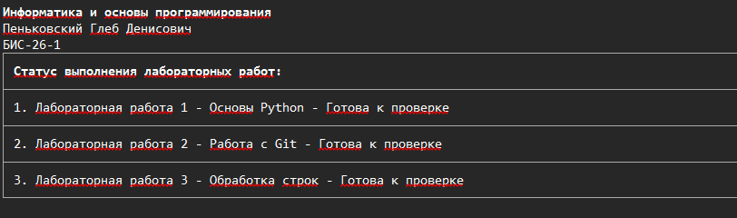
Рисунок 1 – Настройка README.md
Рисунок 1 показывает готовый файл README.md, в нем есть название дисциплины, фамилия и имя студента, учебная группа и таблица лабораторных работ со столбцами: работа, тема, статус.
1.2 Задание 2
Для выполнения задания 2 требуется выполнить задания из лабораторной работы номер 1, добавить в репозиторий файлы заданий 1-2.
Решение второго задания представлен на рисунке 2.
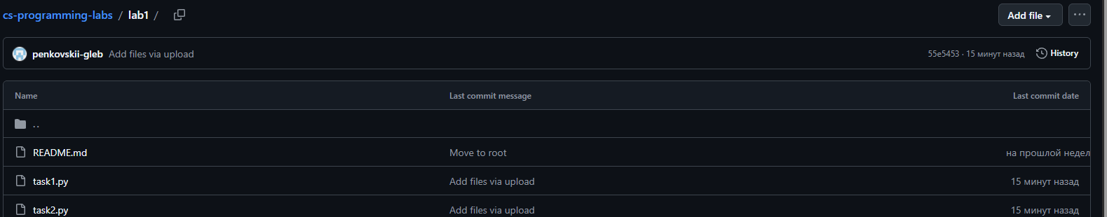
Рисунок 2 – Размещены файлы первой лабораторной работы
Рисунок 2 показывает результат выполнения задания 2, половина файлов заданий из лабораторной работы номер 1 были размещены в репозитории.
1.3 Задание 3
Для выполнения задания 3 требуется выполнить задания из лабораторной работы номер 1, добавить в репозиторий файлы заданий 3-5.
Решение второго задания представлен на рисунке 3.
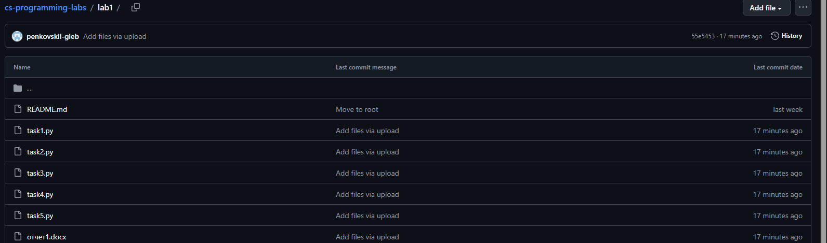
Рисунок 3 – Размещены файлы первой лабораторной работы
Рисунок 3 показывает результат выполнения задания 3, все остальные файлы заданий из лабораторной работы номер 1 были размещены в репозитории.
1.4 Задание 4
В задании номер 4 требуется опубликовать основную ветку «main» готового репозиторий.
Решение третьего задания представлен на рисунке 4.
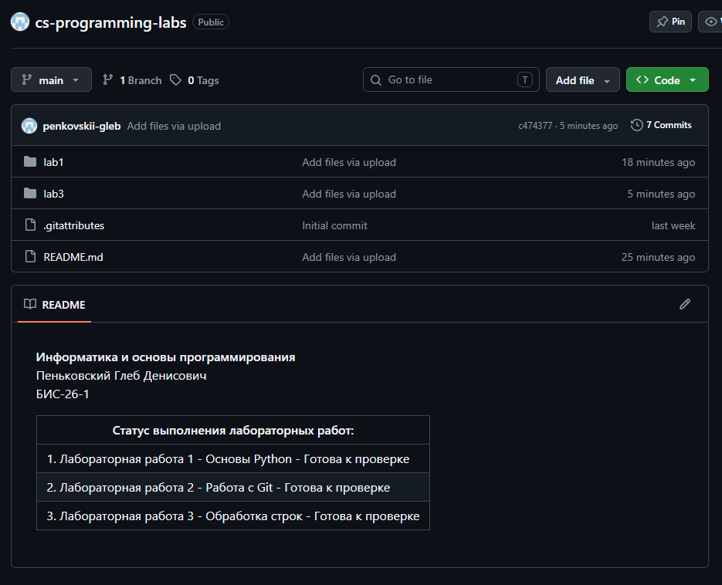
Рисунок 4 – Готовый репозиторий
Рисунок 4 показывают, что репозиторий был создан и опубликован, нужные файлы были размещены в правильных местах, а файл README.md был создан и настроен.

